|  |  |  |
| --- | --- | --- |
| C:\Users\mohammad\Downloads\image(1).png | به نام خدا | C:\Users\mohammad\Pictures\amirkabirLogo.png |
| **دانشگاه صنعتی امیرکبیر**  **دانشکده‌ مهندسی کامپیوتر**  **اصول علم ربات**  **تمرین سری دوم** | | |

|  |  |
| --- | --- |
| محسن حسینی | نام و نام خانوادگی |
| 9731016 | شماره‌ دانشجویی |
| 19/02/1401 | تاریخ ارسال گزارش |

­

**فهرست گزارش سوالات** (لطفاً پس از تکمیل گزارش، این فهرست را به­روز کنید.)

سوال 1 – ماتریس تبدیل همگن 3

سوال ۲ – نمایش در فریم 4

سوال 3 – Kinematics 5

سناریو – گام اول 6

سناریو – گام دوم 8

# سوال 1 – ماتریس تبدیل همگن

باید از فریم 0 به 3 برسیم:

$$T_{03}=T_{01}T_{12}T_{23}$$

$$T_{01}=-R_{01}P_{1}=\begin{matrix}cos⁡(α) & -sin⁡(α) & 0 \\ sin⁡(α) & cos⁡(α) & 0 \\ 0 & 0 & 1\end{matrix}$$

$$T_{12}=-R_{12}P_{2}=\begin{matrix}cos⁡(β) & -sin⁡(β) & 0.3 \\ sin⁡(β) & cos⁡(β) & 0 \\ 0 & 0 & 1\end{matrix}$$

$$T_{23}=-R_{23}P_{3}=\begin{matrix}cos⁡(γ) & -sin⁡(γ) & 0.4 \\ sin⁡(γ) & cos⁡(γ) & 0 \\ 0 & 0 & 1\end{matrix}$$

# سوال ۲ – نمایش در فریم

ابتدا باید معکوس ماتریس R را محاسبه کنیم:

$$R_{ba}={R_{ab}}^{-1}=\begin{matrix}1 & 0 & 0 \\ 0 & 0 & 1 \\ 0 & -1 & 0\end{matrix}$$

حال داریم:

$$\left[\begin{matrix}P_{b} \\ 1\end{matrix}\right]=R_{ba}×\left[\begin{matrix}P_{a} \\ 1\end{matrix}\right]=\left[\begin{matrix}\begin{matrix}1 \\ 0 \\ \begin{matrix}0 \\ 0\end{matrix}\end{matrix} & \begin{matrix}\begin{matrix}0 \\ 0 \\ \begin{matrix}-1 \\ 0\end{matrix}\end{matrix} & \begin{matrix}\begin{matrix}0 \\ 1 \\ \begin{matrix}0 \\ 0\end{matrix}\end{matrix} & \begin{matrix}0 \\ 0 \\ \begin{matrix}0 \\ 1\end{matrix}\end{matrix}\end{matrix}\end{matrix}\end{matrix}\right]\left[\begin{matrix}1 \\ 2 \\ \begin{matrix}3 \\ 1\end{matrix}\end{matrix}\right]=\left[\begin{matrix}1 \\ 3 \\ \begin{matrix}-2 \\ 1\end{matrix}\end{matrix}\right]→P_{b}=\left[\begin{matrix}1 \\ 3 \\ -2\end{matrix}\right]$$

# سوال 3 – Kinematics

ابتدا عمل Forward Kinematics را انجام می­دهیم:

$$T_{03}=T_{01}T_{12}T_{23}$$

$$T_{01}=\left[\begin{matrix}\begin{matrix}cos⁡(θ_{1}) \\ sin⁡(θ_{1}) \\ \begin{matrix}0 \\ 0\end{matrix}\end{matrix} & \begin{matrix}\begin{matrix}-sin⁡(θ_{1}) \\ cos⁡(θ_{1}) \\ \begin{matrix}0 \\ 0\end{matrix}\end{matrix} & \begin{matrix}\begin{matrix}0 \\ 0 \\ \begin{matrix}1 \\ 0\end{matrix}\end{matrix} & \begin{matrix}0 \\ 0 \\ \begin{matrix}a \\ 1\end{matrix}\end{matrix}\end{matrix}\end{matrix}\end{matrix}\right]$$

$$T_{12}=\left[\begin{matrix}\begin{matrix}cos⁡(θ_{2}) \\ 0 \\ \begin{matrix}-sin⁡(θ_{2}) \\ 0\end{matrix}\end{matrix} & \begin{matrix}\begin{matrix}-sin⁡(θ_{2}) \\ 0 \\ \begin{matrix}-cos⁡(θ_{2}) \\ 0\end{matrix}\end{matrix} & \begin{matrix}\begin{matrix}0 \\ 1 \\ \begin{matrix}0 \\ 0\end{matrix}\end{matrix} & \begin{matrix}0 \\ 0 \\ \begin{matrix}0 \\ 1\end{matrix}\end{matrix}\end{matrix}\end{matrix}\end{matrix}\right]$$

$$T_{23}=\left[\begin{matrix}\begin{matrix}1 \\ 0 \\ \begin{matrix}0 \\ 0\end{matrix}\end{matrix} & \begin{matrix}\begin{matrix}0 \\ 1 \\ \begin{matrix}0 \\ 0\end{matrix}\end{matrix} & \begin{matrix}\begin{matrix}0 \\ 0 \\ \begin{matrix}1 \\ 0\end{matrix}\end{matrix} & \begin{matrix}d_{3} \\ 0 \\ \begin{matrix}0 \\ 1\end{matrix}\end{matrix}\end{matrix}\end{matrix}\end{matrix}\right]$$

$$T_{03}=\left[\begin{matrix}\begin{matrix}cos⁡(θ_{1})cos⁡(θ_{2}) \\ sin⁡(θ_{1})cos⁡(θ_{2}) \\ \begin{matrix}-sin⁡(θ_{2}) \\ 0\end{matrix}\end{matrix} & \begin{matrix}\begin{matrix}-cos⁡(θ_{1})sin⁡(θ_{2}) \\ -sin⁡(θ_{1})sin⁡(θ_{2}) \\ \begin{matrix}-cos⁡(θ_{2}) \\ 0\end{matrix}\end{matrix} & \begin{matrix}\begin{matrix}sin⁡(θ_{1}) \\ cos⁡(θ_{1}) \\ \begin{matrix}0 \\ 0\end{matrix}\end{matrix} & \begin{matrix}d_{3} cos⁡(θ_{1})cos⁡(θ_{2}) \\ d_{3} sin⁡(θ_{1})cos⁡(θ_{2}) \\ \begin{matrix}a-d_{3} sin⁡(θ_{2}) \\ 1\end{matrix}\end{matrix}\end{matrix}\end{matrix}\end{matrix}\right]$$

حال با اینورس گرفتن از ماتریس $T_{03}$ به Inverse Kinematics می­رسیم.

$$T_{30}=\left[\begin{matrix}\begin{matrix}cos⁡(θ_{1})cos⁡(θ_{2}) \\ -cos⁡(θ_{1})sin (θ_{2}) \\ \begin{matrix}-sin⁡(θ_{2}) \\ 0\end{matrix}\end{matrix} & \begin{matrix}\begin{matrix}-cos⁡(θ_{1})sin⁡(θ_{2}) \\ -sin⁡(θ_{1})sin⁡(θ_{2}) \\ \begin{matrix}cos⁡(θ_{1}) \\ 0\end{matrix}\end{matrix} & \begin{matrix}\begin{matrix}-sin⁡(θ_{2}) \\ -cos⁡(θ_{2}) \\ \begin{matrix}0 \\ 0\end{matrix}\end{matrix} & \begin{matrix}a\sin{(θ_{2})}-d \\ a cos⁡(θ_{2}) \\ \begin{matrix}0 \\ 1\end{matrix}\end{matrix}\end{matrix}\end{matrix}\end{matrix}\right]$$

# سناریو – گام اول

برای بهتر دیده شدن ابعاد مستطیل را به 3و2 تغییر داده­ام.

2- شکل­های زیر در شبیه­ساز Rvis به ترتیب برای سرعت­های 0.2 و 0.4 و 0.6 تهیه شده است.

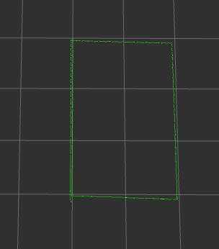

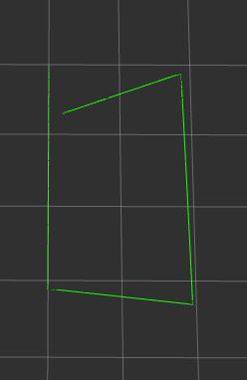

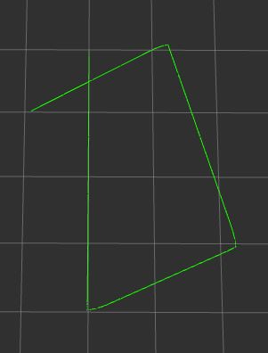

3- بله همانطور که در شکل­های بالا مشاهده می­شود، با افزایش سرعت خطا بسیار افزایش می­یابد. دلیل این امر هم وقفه­هایی است که در ROS وجود دارد. بدین معنی که از زمانی که ما دستور اتمام حرکت را می­دهیم، چند میلی ثانیه زمان می­برد که این دستور اجرا شود و هرچه سرعت بالاتر باشد خطای بیشتری تولید می­شود.

# سناریو – گام دوم

1- در شکل زیر خروجی شبیه­ساز Rviz را مشاهده می­کنیم. دلیل وجود دایره­های اضافی را نتوانستم مشخص کنم.

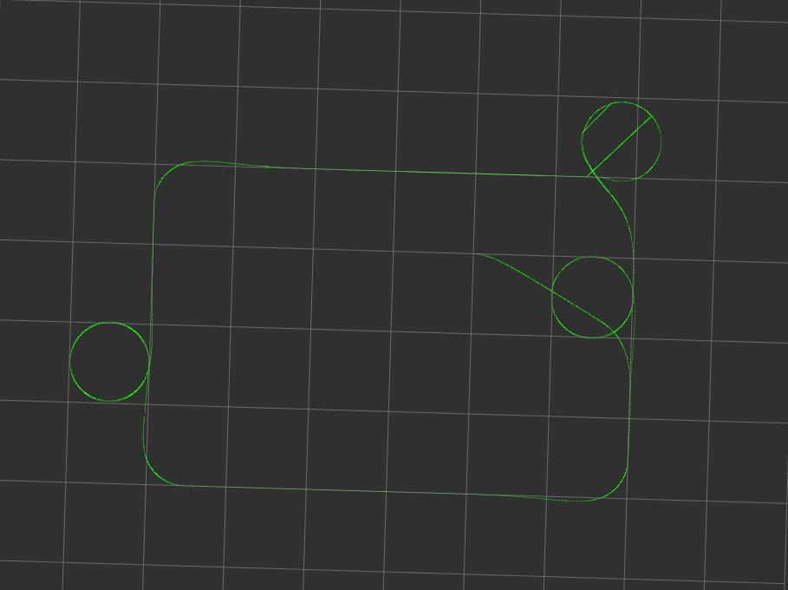

2- ضرایبی که مورد استفاده قرار گرفتند به شرح زیر هستند:

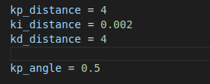

ضریب ki باید بسیار کوچک باشد تا overshoot کمتری داشته باشیم و ارور ثابت به تدریج برطرف شود.

ضریب kp و kd از فرمول $K_{d}≤\frac{\sqrt{K_{p}}}{2}$ بدست می­آید.

3- از آنجایی که خطای ما (فاصله) همیشه مثبت است پس با افزایش kp و ki، سرعت افزایش می­یابد و افزایش kd باعث کاهش سرعت می­شود(خطا درحال کم شدن است). به طور کلی افزایش سرعت باعث انحراف بیشتر از مسیر و افزایش خطا می­شود.